
UNIVERSIDAD MARIANO GALVEZ DE GUATEMALA
FACULTAD DE INGENIERIA EN SISTEMAS
CENTRO DE CHIMALTENANGO
CATEDRATICO: ING. PABLO A. DE LEON BAUTISTA
CURSO: PROGRAMACIÓN III
SECCION: A

TEMA | Manual de Usuario y Técnico
FECHA | 30/05/2026

CARNÉ | NOMBRE COMPLETO
1990-24-3427 | Ricardo Antonio Noj Castro
1990-24-16985 | Brian David Argueta Elel

Manual de Usuario
- Requisitos del Sistema
Par asegurar el correcto funcionamiento del software, el equipo debe contar con:
- Java Runtime Environment (JRE) versión 8 o superior.
- Oracle DataBase (Express Edition o Enterprise) debidamente configurado.
- Librerías de conexión OJDBC y Apache POI (incluidas en la carpeta de proyecto)

- Configuración Inicial (Base de datos)
Antes de ejecutar el programa en Java, es obligatorio el entorno de datos:
- Abra Oracle SQL Developer.
- Cargue el archivo install.sql.
- Ejecute el script completato (tecla F5).
- Verifique que se hayan creado las tablas:
  - CLIENTE, PRODUCTO, FACTURA, MARCA, TIPO_CLIENTE y DETALLE_FACTURA.
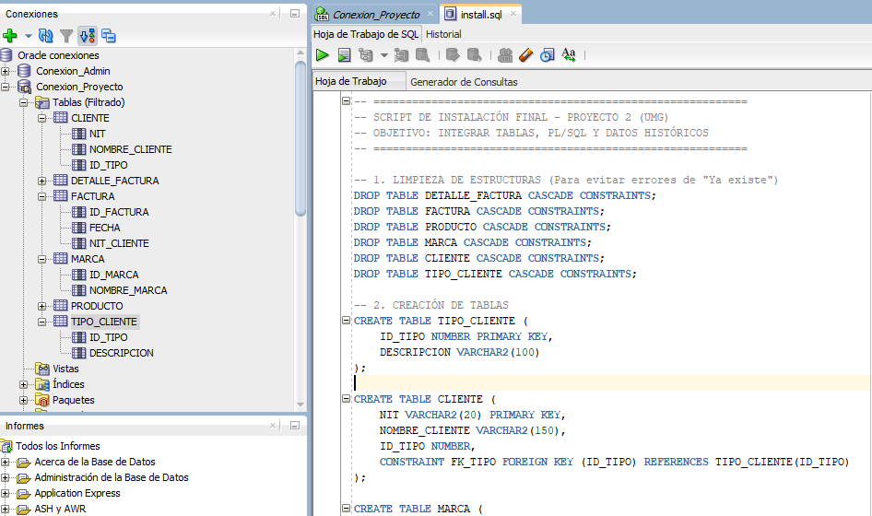
- Operación del Sistema (Paso a Paso)
Paso 1: Carga de Datos desde Oracle
Al iniciar la aplicación, presione el botón “1. Cargar Datos desde Oracle”.
- ¿Qué sucede? El sistema invoca el procedimiento SP_CARGAR_CATALOGOS.
- Los productos de almacenan en la Memoria RAM mediante una Tabla Hash, garantizando búsquedas isntantáneas.
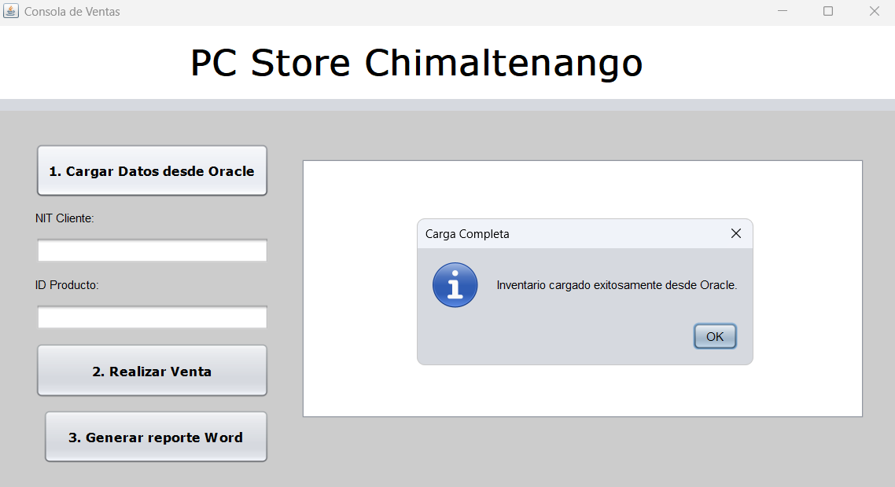
Paso 2: Registro de Ventas y Trazabilidad
- Ingrese el NIT del Cliente (Ejemplo: 14020319).
- Ingrese el ID del Producto (Ejemplo: 101, 202, 401).
- Presione “2. Realizar Venta”.
- Nota: Si el producto no existe en la RAM, el sistema lanzará una alerta de errror.
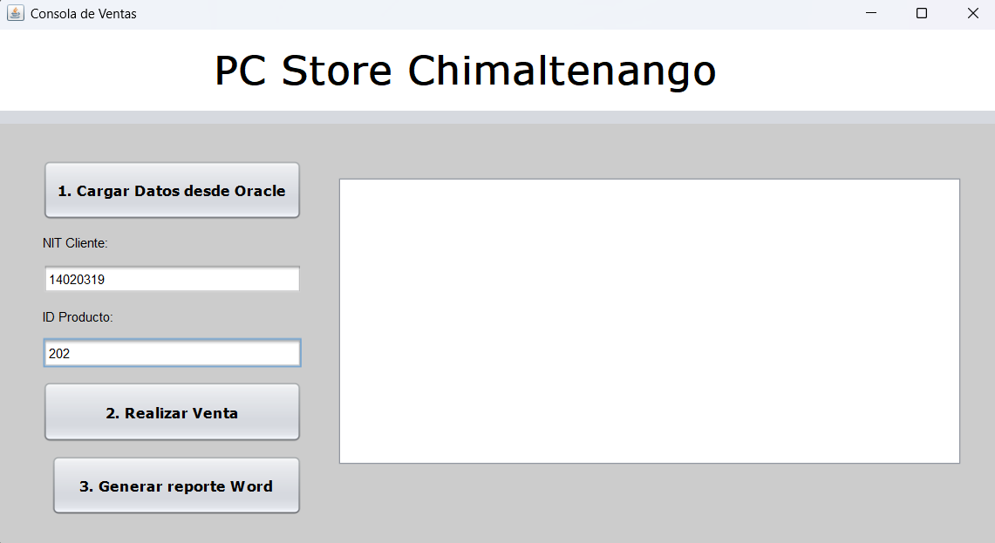
Paso 3: Generación de Reportes
Presione el botón “3. Generar reporte Word” para obtener el documento final:
- El reporte mostrará la eficiencia de la Tabla Hash en nanosegundos (ns).
- Incluirá el recorrido del Grafo, mostrando las facturas históricas del cliente por año (2024, 2025, 2026).
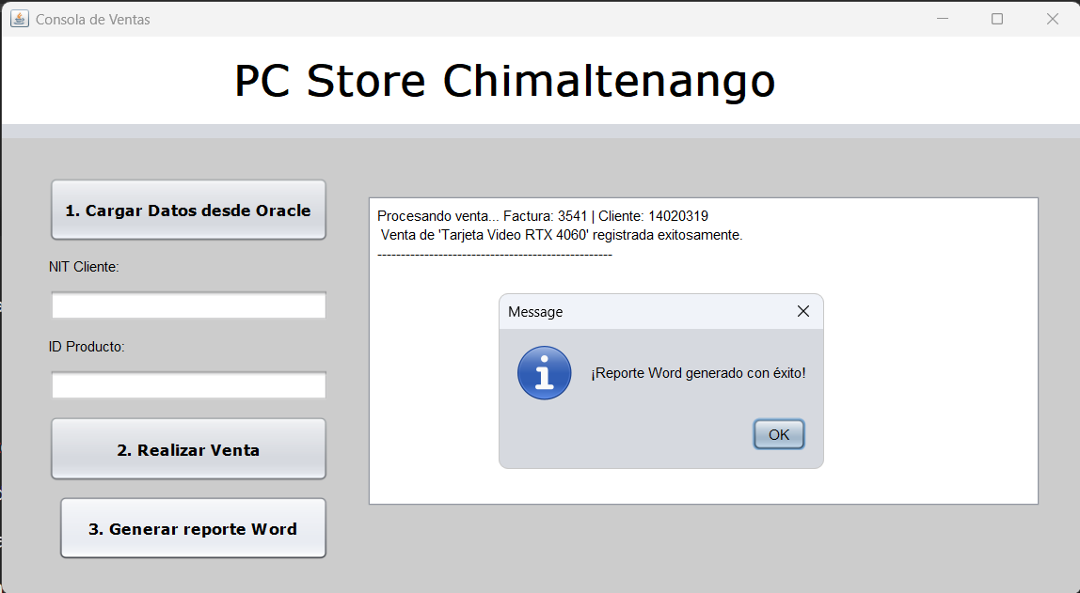
- El reporte deberá quedar de la siguiente manera:
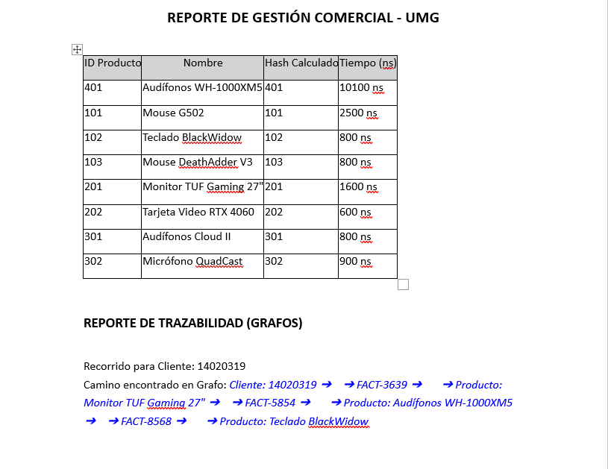
- Solución de Problemas Frecuentes
Problema | Causa probable | Solución
Error de conexión | Credenciales de Oracle incorrectas. | Verifique usuario/password en la clase Conexion.java
“Producto no encontrado” | No se presionó el botón de carga. | Presione el botón 1 antes de intentar realizar una venta.
Reporte de Grafo vacío | El NIT ingresado no tinene historial | Utilice el NIT “14020319” para ver datos de 2024 – 2026.

Manual Técnico
1. Introducción
El presente sistema de Gestión Comercial desarrollado en Java permite la administración de inventarios y la trazabilidad de ventas utilizando estructuras de datos avanzadas (Tablas Hash y Grafos). La persistencia de datos se realiza en una base de datos Oracle XE.
2. Arquitectura del Sistema
El sistema sigue una arquitectura de tres capas:
- Capa de Interfaz (GUI): Desarrollada con javax.swing, gestiona la interacción con el usuario.
- Capa de Lógica de Negocio: Clases controladoras como GestorInventario que procesan la información.
- Capa de Datos: Conexión JDBC hacia Oracle Database para el almacenamiento permanente.
3. Estructuras de Datos Utilizadas (El punto más importante)
3.1. Tablas Hash (Eficiencia O(1))
Se utilizó la clase java.util.HashMap para el almacenamiento de productos.
- Clave: ID del producto (Integer).
- Valor: Objeto de la clase Producto.
- Justificación: Permite búsquedas, inserciones y eliminaciones en tiempo constante O(1), optimizando el rendimiento del catálogo. Para el reporte técnico, se implementó System.nanoTime() para demostrar que el tiempo de búsqueda es cercano a cero independientemente del volumen de datos.
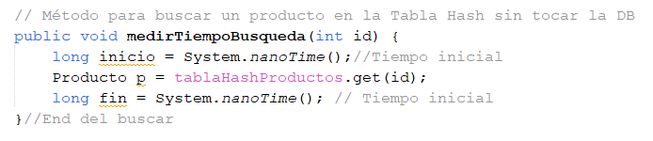
3.2. Grafos (Trazabilidad de Ventas)
Para el cumplimiento de la trazabilidad histórica, se implementó un Grafo Dirigido. La estructura se gestiona mediante Listas de Adyacencia, lo que garantiza una gestión eficiente de la memoria RAM al almacenar únicamente las conexiones existentes entre nodos.
- Nodos: Representan Clientes (Prefijo CLI-), Facturas (FACT-) y Productos (PROD-).
- Aristas: Representan la relación "compró" o "está incluido en".
- Eficiencia: El uso de listas de adyacencia permite que el algoritmo de recorrido identifique el camino Cliente -> Factura -> Producto de forma óptima, facilitando la escalabilidad si el volumen crece.
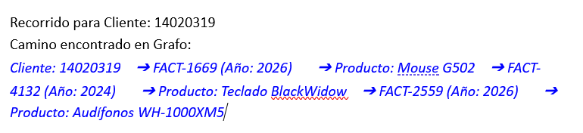
4. Diseño de la Base de Datos
El sistema se apoya en un modelo relacional en Oracle:
- Tabla PRODUCTOS: Almacena la información base.
- Tabla MARCAS: Relacionada mediante llaves foráneas.
- Script de instalación: Se incluye el archivo install.sql con los DDL y DML iniciales.
El siguiente cuadro resume la estructura de la base de datos en Oracle:
Tabla | Descripción | Campos Clave
CLIENTE | Almacena los datos de identificación de los compradores registrados. | NIT, Nombre, ID_Tipo
PRODUCTO | Catálogo maestro de artículos disponibles en el inventario. | ID_Producto, Nombre, Precio, ID_Marca
MARCA | Clasificación de fabricantes o proveedores de los productos. | ID_Marca, Nombre_Marca
TIPO_CLIENTE | Define categorías de clientes (ej: Frecuente, Mayorista). | ID_Tipo, Descripcion
FACTURA | Encabezado de la transacción; vincula un cliente con una fecha específica. | ID_Factura, Fecha, NIT_Cliente
DETALLE_FACTURA | Registro de los productos y cantidades incluidos en cada factura. | ID_Detalle, ID_Factura, ID_Producto

5. Descripción de Clases Principales
- Conexion.java: Gestiona el Driver JDBC de Oracle (ojdbc8.jar).
- GestorInventario.java: Clase central que sincroniza la Tabla Hash con los datos de la DB y gestiona el Grafo de ventas.
- GeneradorReportes.java: Utiliza la librería Apache POI para la manipulación de archivos .docx y generación de tablas dinámicas.
- Grafo.java: Estructura personalizada que utiliza Listas de Adyacencia para representar las conexiones.
6. Requisitos de Instalación y Entorno
- JDK: Versión 8 o superior.
- IDE: NetBeans 12+ / IntelliJ IDEA.
- Librerías Externas:
  - ojdbc8.jar (Conector Oracle).
  - poi-ooxml-5.2.3.jar (Generación de Word).
  - log4j (Dependencia de POI).
- Base de Datos: Oracle Database Express Edition (XE).

